**TALLER DE DESARROLLO DE APLICACIONES .**

**Práctica 1.**

***Cardona Núñez Mirna Itzell Xochiquetzal***

***Juan Carlos Garcia Acosta***

***Pérez Avila David Emmanuel***

***---***​***En*** [​***matemática***](https://es.wikipedia.org/wiki/Matem%C3%A1tica) ***y*** [​***computación***​](https://es.wikipedia.org/wiki/Computaci%C3%B3n)***, el método de Euler, es un procedimiento de*** [​***integración numérica***](https://es.wikipedia.org/wiki/Integraci%C3%B3n_num%C3%A9rica) ***para resolver*** [​***ecuaciones diferenciales ordinarias***](https://es.wikipedia.org/wiki/Ecuaciones_diferenciales_ordinarias) ***(EDO) a partir de un valor inicial dado.***

I. INTRODUCCIÓN

Los primeros en proponer la metodología de predicción fueron Euler e indirectamente Newton, donde gracias a estas metodologías lograron predecir la trayectoria de un cometa que pasaba en ese momento por encima de la tierra. Un cambio pequeño en una cantidad está definida por el límite:

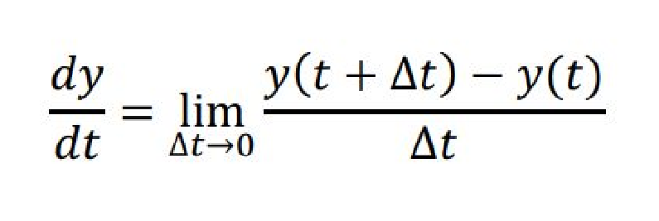

Euler proponía que la mayoría de los fenómenos temporales dependían aproximadamente de tiempos pasados hasta cierto punto. Expresándose así matemáticamente:

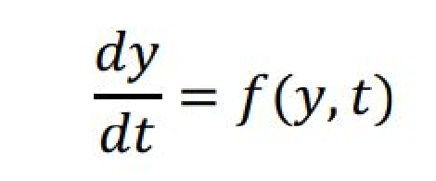

Esto quiere decir que el cambio de un fenómeno es función de algo que sucedió con el mismo en el pasado.

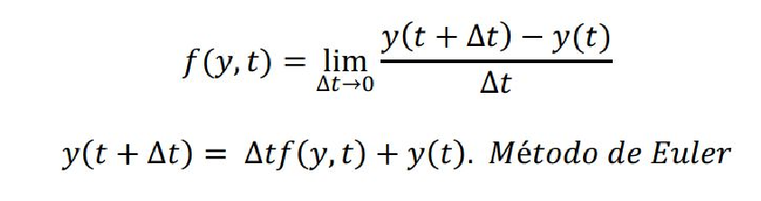

En el método de Euler podemos conocer tiempos futuros a partir del estado actual y fuerzas que actúan en nuestro fenómeno de estudio.

Dentro esta pràctica se desea poder predecir el tiempo y trayectoria de una persona a la cual jalan desde abajo atado a una cuerda (resorte) y soltaran.

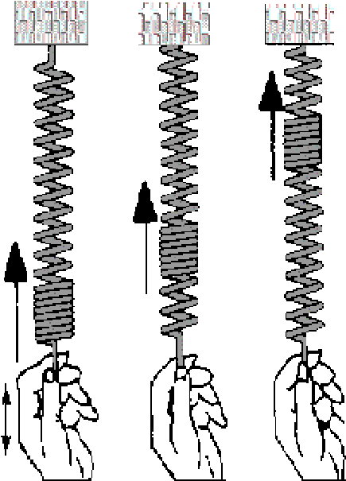

Para poder realizar esta predicciòn necesitamos utilizar la fòrmula fìsica:

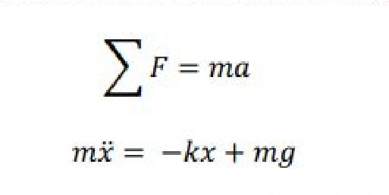

Y Si utilizamos el mètodo de Euler para predecir la trayectoria.

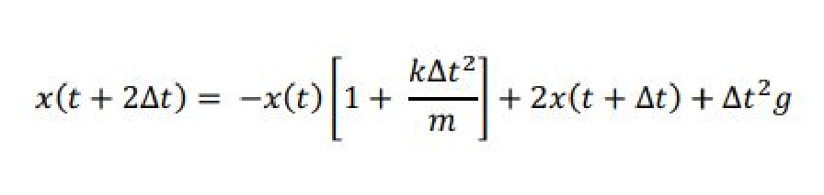

El sistema debe de ser capaz de determinar si en algún momento nuestro usuario del bungee llega a pasar su distancia X0(distancia inicial), si esto sucede se estrellaria contra el suelo. Para determinar si esto es posible se necesita saber de antemano los siguientes datos: la masa de la persona, constante del bungee jump, la constante de la gravedad y la la distancia inicial del movimiento.

II. ANÁLISIS

Se planea dividir nuestro código en módulos que nos permitan tener una mejor organización del mismo. En este caso crearemos 3 módulos. Uno principal,uno para meter la información a los archivos y uno de ecuaciones.

Cada uno con sus respectivos .h y .c

El módulo principal será la vista, en el que se coloque un pequeño menú donde el usuario podrá insertar valores de la ecuación como la masa de la persona, la constante de elasticidad del bungee jump, el intervalo de tiempo y la duración del juego.

El módulo files.c se utilizará para meter la información obtenida por el módulo equation.c hacia los archivos, donde se enviará la información de los valores de la posición de la persona en el bungee jump y de los datos de tiempo de ejecución del programa.

El módulo equation.c se utilizará para como el motor donde se harán los cálculos de la ecuación de Euler para obtener los datos de la posición de la persona en el intervalo que el usuario pida.

III. PSEUDOCÓDIGO

**main.c** void main{ FILE * arch1,arch2; int tiempo = user input int k = user input int masa = user input int cont //contador de ciclos clock_t start, stop; double cpu_tiempo, resultado; arch1 = fopen(“tiempoCPU.CSV”, ”w”) arch2 = fopen(“tiempoRES.csv”, “w”)

for(cont = 0; cont <= tiempo; cont ++){

start = now() resultado = equ(k,masa,tiempo,cont) stop = now()

files

cpu_tiempo = stop-start; imprimir(cpu_tiempo, cont, resultado) resultado = 0 }end for fclose(arch1) fclose(arch2)

}end main

**equation.c** equ(tiempo, k, masa,cont){ double res, eq1, eq2, eq3 m = masa, Δt = tiempo, t = cont,g = 9.81

2

eq1 = − *x*(*t*)[*k*Δ*mt*+ 1] eq2 = 2*x*(*t* + Δ*t*) eq3 = Δ*t* 2*g* res = eq1+eq2+eq3;

return res;

}end equ

# files.c

imprimir(cpu_tiempo,cont,resultado,arch1,arch2){ fprintf( arch1, cont \t resultado \n); fprintf( arch2, cont \t cpu_tiempo \n);

}end imprimir

IV. REFERENCIAS

Cesar A. (2020). Taller de Desarrollo de Aplicaciones Práctica 1.. Sepriembre 24, 2020, de Universidad iberoamericana.

colaboradores de Wikipedia. (2020a, mayo 29). *Método de Euler*​. Wikipedia, la enciclopedia libre. https://es.wikipedia.org/wiki/M%C3%A9todo_de_ Euler#:%7E:text=El%20m%C3%A9todo%20de%2

0Euler%20es%20un%20m%C3%A9todo%20de%2 0primer%20orden,para%20construir%20m%C3% A9todos%20m%C3%A1s%20complejos.